
a cura di www.qumran2.net
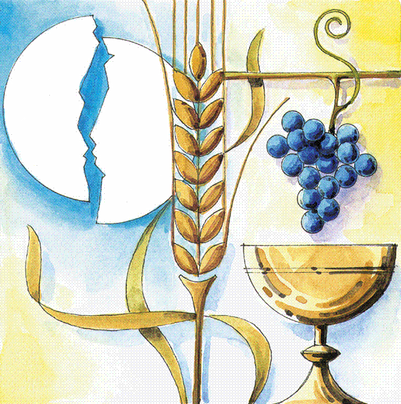

18/6/2017 – 24/6/2017
Corpus Domini - XI Tempo Ordinario
Anno A
Vangelo del giorno, commento e preghiera

Domenica 18 giugno 2017
+ Dal Vangelo secondo Giovanni 6,51-58

La mia carne è vero cibo e il mio sangue vera bevanda.

In quel tempo, Gesù disse alla folla: «Io sono il pane vivo, disceso dal cielo. Se uno mangia di questo pane vivrà in eterno e il pane che io darò è la mia carne per la vita del mondo». Allora i Giudei si misero a discutere aspramente fra loro: «Come può costui darci la sua carne da mangiare?». Gesù disse loro: «In verità, in verità io vi dico: se non mangiate la carne del Figlio dell’uomo e non bevete il suo sangue, non avete in voi la vita. Chi mangia la mia carne e beve il mio sangue ha la vita eterna e io lo risusciterò nell’ultimo giorno. Perché la mia carne è vero cibo e il mio sangue vera bevanda. Chi mangia la mia carne e beve il mio sangue rimane in me e io in lui. Come il Padre, che ha la vita, ha mandato me e io vivo per il Padre, così anche colui che mangia me vivrà per me. Questo è il pane disceso dal cielo; non è come quello che mangiarono i padri e morirono. Chi mangia questo pane vivrà in eterno».
SPUNTI DI RIFLESSIONE (don Daniele Muraro)

Nella sequenza l'Eucaristia è definita "il pane degli angeli, pane dei pellegrini, vero pane dei figli". Abbiamo vissuto la Quaresima e anche il tempo di Pasqua sotto il segno del motto paolino "Comportatevi come figli della luce". Ora è proprio dei figli sedersi alla tavola comune imbandita dal genitore. Secondo le parole che abbiamo recitato sembra che ci sia qualcuno che ci preceda a questa mensa e sarebbero appunto gli angeli. La descrizione viene dal libro dei salmi in cui parlando del soggiorno del popolo nel deserto si dice che Dio "fece piovere su di loro la manna per cibo, e diede loro pane del cielo: l'uomo mangiò il pane dei forti; diede loro cibo in abbondanza." Dietro questi "forti" (come riporta la nuova traduzione) dobbiamo intendere gli Spiriti dell'esercito celeste. Secondo san Tommaso d'Aquino che è l'autore della sequenza anche gli Angeli si nutrono di Cristo in forza della visione immediata che essi hanno di Lui il Quale per loro resta disponibile a sazietà. Anche in un altro inno san Tommaso parla del "pane angelico (che) diventa pane degli uomini... Il servo povero e umile mangia il Signore". La cosa veramente grande ed emozionante è che Cristo non sia solo pane cioè nutrimento per chi se lo può permettere abitando la sua casa celeste, ma che lo diventi anche per noi che siamo ancora pellegrini e quindi lontani dalla mèta e che pure nel battesimo siamo già elevati alla condizione di figli. La nostra adozione non sarebbe riuscita se già fin d'ora non pregustassimo il cibo che è privilegio di chi è familiare di Dio per lunga frequentazione, come i vari ordini angelici. Gli angeli avvertono Cristo presente vedendolo direttamente, senza mediazioni. Per noi uomini Egli ha stabilito il tramite del Sacramento che richiede la fede. Come dice ancora la sequenza: "Tu non vedi, non comprendi, ma la fede ti conferma, oltre la natura. È un segno ciò che appare: nasconde nel mistero realtà sublimi". Questa distinzione ci rende avvertiti sul fatto che la comunione sacramentale quale ci è concessa nell'Eucaristia è un anticipo del banchetto finale del Regno dei cieli, cioè della vera e definitiva comunione con Dio e tra noi fratelli al termine della storia. Non vi è felicità che possa prescindere da Cristo, perché ogni gioia dipenda da Lui o direttamente o per aspirazione implicita. Il sacramento eucaristico a differenza della persona di Cristo che nel cielo rimane per sempre, qui sulla terra è transitorio (e questo è proprio del cibo), in attesa che la realtà del Signore e la comunione con lui da nascoste divengano manifeste, convertendosi in appagante visione. Per questo l'inno che contiene il "Panis Angelicus" si conclude con le parole: "Per le Tue vie portaci dove tendiamo, alla luce in cui tu abiti." Si dice che l'appetito vien mangiando e ciò vale ad un livello superiore anche per la comunione eucaristica. Cristo abita come elemento suo proprio non nel pane e nel vino ma nella luce del Padre. Della sua dimora eterna nel cielo l'Eucaristia sulla terra è presenza reale, non evidente a prima vista, ma che bisogna abituarsi a contemplare. La Chiesa si preoccupa di rendere evidente questa verità nella forma a raggiera dell'Ostensorio e nei lumi che sempre accompagnano l'esposizione del Santissimo sacramento. In un modo ulteriore l'Eucaristia è sacramento di luce. Esso come sappiamo è pane non lievitato cotto al fuoco, operazione nella quale soprattutto nell'oriente cristiano si è vista rappresentata l'azione dello Spirito. Per tramite suo le specie eucaristiche sono consacrate e diventano il Corpo e il Sangue di Cristo. Anche il Vino talora è paragonato al fuoco, che riscalda l'anima, brucia i residui del peccato ed eleva di grado lo spirito dell'uomo. Comportarsi da figli della luce allora significa fare un bagno di luce nell'Eucaristia e questa luce oggi la porteremo per la piazza del paese. Andando in processione vogliamo che Cristo presente nell'ostia consacrata illumini le nostre strade di tutti i giorni e ci sostenga nel cammino. Tra l'alimento materiale e quello spirituale c'è questa differenza, che l'alimento materiale viene assimilato nella sostanza di chi lo prende, per cui non può giovare all'uomo per la conservazione della vita se non viene preso realmente. L'alimento spirituale, al contrario, assimila a sé l'uomo, secondo quelle parole che sant''Agostino dichiara di essersi come sentito dire da Cristo: "Tu non muterai me in te, come il cibo della tua carne, ma tu sarai mutato in me". Ora, per mutarsi in Cristo e incorporarsi a Lui è importante che il fedele esprima tale desiderio nel suo spirito ed è soprattutto con nell'adorazione privata e tanto più pubblica che tale aspirazione cresce, a prescindere anche dall'effettiva comunione ricevuta. Nel sacramento dell'eucaristia propriamente non è Cristo che si trasferisce da noi, ma sono il Pane e il Vino che diventano Lui. Infatti Egli non ha detto: "Qui c'è il mio corpo", bensì "Questo è il mio corpo". Noi però possiamo portare Cristo con noi, realmente nella processione, effettivamente per il desiderio che abbiamo di Lui invocandolo che rimanga con noi in attesa della "tavola del cielo", nella gioia della festa di luce nel banchetto finale.

PER LA PREGHIERA (Credo)

Credo in Dio Padre
che creò la donna e l'uomo a sua immagine e somiglianza
e consegnò ai due la cura del mondo:
e vide che questo era molto buono;
che chiese il consenso ad una donna
per realizzare la sua opera di salvezza.
Credo in Gesù nato da una donna;
che ascoltava e valorizzava le donne
e le proteggeva contro le accuse degli uomini.
Che aveva donne discepole che lo seguivano e servivano.
Che apparve per primo a Maria Maddalena ed altre donne
e le invia per prime ad annunciare
la buona novella della sua Resurrezione proprio ai suoi discepoli.
Credo nello Spirito Santo,
soffio e principio di vita che è disceso
sopra uomini e donne nel giorno della Pentecoste
e che spinge la comunità della Chiesa verso l'uguaglianza.

Lunedì 19 giugno 2017
+ Dal Vangelo secondo Matteo 5, 38-42
Io vi dico di non opporvi al malvagio.

In quel tempo, Gesù disse ai suoi discepoli: «Avete inteso che fu detto: “Occhio per occhio” e “dente per dente”. Ma io vi dico di non opporvi al malvagio; anzi, se uno ti dà uno schiaffo sulla guancia destra, tu pórgigli anche l’altra, e a chi vuole portarti in tribunale e toglierti la tunica, tu lascia anche il mantello. E se uno ti costringerà ad accompagnarlo per un miglio, tu con lui fanne due.
Da’ a chi ti chiede, e a chi desidera da te un prestito non voltare le spalle».
SPUNTI DI RIFLESSIONE (a cura dei Carmelitani)

Il vangelo di oggi fa parte di una piccola unità letteraria in cui si descrive come passare dall’antica giustizia dei farisei alla nuova giustizia del Regno di Dio. Descrive come salire sulla Montagna delle Beatitudini, da dove Gesù annunciò la nuova Legge dell’Amore. Il grande desiderio dei farisei era vivere nella giustizia, essere giusti dinanzi a Dio. E questo è anche il desiderio di tutti noi. Giusto è colui o colei che riesce a vivere dove Dio vuole che viva. I farisei si sforzavano di raggiungere la giustizia mediante la stretta osservanza della Legge. Pensavano che con il loro sforzo potevano arrivare a stare dove Dio li voleva. Gesù prende posizione nei confronti di questa pratica e annuncia la nuova giustizia che deve superare la giustizia dei farisei. Nel vangelo di oggi stiamo giungendo quasi alla cima della montagna. Manca poco. La cima è descritta in una frase: “Siate perfetti come il vostro Padre celestiale è perfetto” , che mediteremo nel vangelo di domani. Vediamo da vicino questo ultimo grado che ci manca per giungere alla cima della montagna, di cui San Giovanni della Croce dice: “Qui regnano il silenzio e l’amore”.
Gesù cita un testo dell’Antica legge dicendo: "Avete inteso che è stato detto: Occhio per occhio, dente per dente!” Abbreviò il testo, perché il testo intero diceva: “Vita per vita, occhio per occhio, dente per dente, piede per piede, bruciatura per bruciatura, ferita per ferita, colpo per colpo”. Come nei casi precedenti, anche qui Gesù fa una rilettura completamente nuova. Il principio “occhio per occhio, dente per dente” era alla radice dell’interpretazione che gli scribi facevano della legge. Questo principio deve essere sovvertito, perché perverte e distrugge il rapporto tra le persone e con Dio.
Gesù afferma esattamente il contrario: “Ma io vi dico di non opporvi al malvagio”. Dinanzi a una violenza ricevuta, la nostra reazione naturale è pagare l’altro con la stessa moneta. La vendetta chiede “occhio per occhio, dente per dente”. Gesù chiede di restituire il male non con il male, ma con il bene. Perché se non sappiamo superare la violenza ricevuta, la spirale di violenza occuperà tutto e non sapremo più cosa fare. Lamech diceva: “Ho ucciso un uomo per una mia scalfittura e un ragazzo per un mio livido. Sette volte sarà vendicato Caino, ma Lamech settantasette". E fu proprio per questa terribile vendetta che tutto è finito nella confusione della Torre di Babele. Fedele all’insegnamento di Gesù, Paolo scrive nella lettera ai Romani: “Non rendete a nessuno male per male; la vostra preoccupazione sia fare il bene a tutti gli uomini. Non lasciarti vincere dal male, ma vinci il male con il bene". Per poter avere questo atteggiamento è necessario avere molta fede nella possibilità di recupero che ha l’essere umano. Come fare questo in pratica? Gesù offre quattro esempi concreti.
Gesù dice: “anzi se uno ti percuote la guancia destra, tu porgigli anche l’altra; e a chi ti vuol chiamare in giudizio per toglierti la tunica, tu lascia anche il mantello. E se uno ti costringerà a fare un miglio, tu fanne con lui due. Dà a chi ti domanda e a chi desidera da te un prestito non volgere le spalle”. Come capire queste quattro affermazioni? Gesù stesso ci offre un aiuto per aiutarci a capirle. Quando il soldato gli colpì la guancia, lui non gli porse l’altra. Anzi, reagì con energia: "Se ho parlato male, dimostrami dove è il male, ma se ho parlato bene, perché mi percuoti?”. Gesù non insegna ad essere passivi. San Paolo crede che ripagando il male con il bene “tu ammasserai carboni ardenti sul capo dell’altro”. Questa fede nella possibilità di recupero dell’essere umano è possibile solo partendo dalla radice che nasce dalla gratuità totale dell’amore creatore che Dio ci mostra ella vita e negli atteggiamenti di Gesù.

PER LA PREGHIERA (preghiera a Sant’Antonio)
O Santo nostro amabilissimo, noi vi preghiamo per il nostro Santo Padre il Papa, per il nostro Vescovo, per i nostri Superiori spirituali e temporali e per tutti quelli che, uniti a voi, affaticano alla gloria di Dio e alla salute delle anime.
Vi preghiamo per i nostri parenti, amici, nemici, benefattori e per le anime sante del Purgatorio. Vi preghiamo per tutti i sacerdoti che oggi celebrano su questa vostra Sacra Tomba ed in questa chiesa, raccomandandovi altresì le intenzioni dei fedeli per cui le messe sono celebrate. Vi preghiamo per questa vostra città; per i suoi istituti religiosi, civili e militari; per gli esercenti, operai, agricoltori, padroni e servi, genitori e figli, maestri e discepoli; per gli infermi e specialmente quelli che sono in pericolo di vita e debbono oggi subire qualche pericolosa operazione; per i poveri carcerati, per gli afflitti e tribolati d'ogni genere e quanti si trovano in necessità di anima o di corpo. Vi preghiamo per i poveri emigranti e per quelli che si trovano in lunghi viaggi per terra e per mare e particolarmente per quelli che si affaticano nelle sante Missioni. Vi preghiamo per gli ascritti alla vostra santa Arciconfraternita, per i fanciulli tutti messi sotto la vostra protezione e per quelli che propagano il vostro culto e devozione. Vi raccomandiamo ancora quelli che colle loro offerte concorrono al decoro di questa vostra Basilica e sollevano le necessità dei poveri procurando loro caritatevolmente il pane, e tra questi quelli specialmente che oggi abbisognano o desiderano una particolare raccomandazione. Vi preghiamo ancora per gli infedeli, gli eretici, gli ebrei, affinché, mercé la vostra intercessione, conoscano la vera fede, l'abbraccino e si salvino.
Infine vi preghiamo per la conversione dei poveri peccatori e soprattutto per i bestemmiatori e gli scandalosi. Oh, parli la vostra Santa Lingua a quei cuori sciagurati, conoscano la loro rea condotta e si convertano. Anche per noi, o Santo, adesso vi preghiamo. Dateci grazia di amare Gesù e Maria come li amaste voi quaggiù sulla terra, affinché con voi possiamo amarli un giorno eternamente in cielo. E così sia.


Martedì 20 giugno 2017
+ Dal Vangelo secondo Matteo 5, 43-48
Amate i vostri nemici.
In quel tempo, Gesù disse ai suoi discepoli: «Avete inteso che fu detto: “Amerai il tuo prossimo” e odierai il tuo nemico. Ma io vi dico: amate i vostri nemici e pregate per quelli che vi perseguitano, affinché siate figli del Padre vostro che è nei cieli; egli fa sorgere il suo sole sui cattivi e sui buoni, e fa piovere sui giusti e sugli ingiusti. Infatti, se amate quelli che vi amano, quale ricompensa ne avete? Non fanno così anche i pubblicani? E se date il saluto soltanto ai vostri fratelli, che cosa fate di straordinario? Non fanno così anche i pagani?
Voi, dunque, siate perfetti come è perfetto il Padre vostro celeste».
SPUNTI DI RIFLESSIONE (Monaci Benedettini Silvestrini)

In una grande teofania il Signore sul monte Sinai, aveva scritto con il suo dito il Decalogo, quelle dieci parole, con cui intendeva stabilire un patto ed una alleanza con Mosè e con il suo popolo. Molte false interpretazioni e limitazioni erano succedute a quella rivelazione divina al punto che lo stesso Cristo dirà, rimproverando scribi e farisei, che le tradizioni degli uomini avevano preso il posto della legge di Dio. L’amore al Signore e al prossimo, il primo dei comandamenti, aveva subito le più gravi mutilazioni. Per cui Gesù, volendo correggere tanti errori e dare compimento alla legge, fino a poterci parlare di perfezione, comincia col dire: “Avete inteso che fu detto: Amerai il tuo prossimo e odierai il tuo nemico; ma io vi dico: amate i vostri nemici e pregate per i vostri persecutori, perché siate figli del Padre vostro celeste, che fa sorgere il suo sole sopra i malvagi e sopra i buoni, e fa piovere sopra i giusti e sopra gli ingiusti”. Quindi per essere figli di Dio, nei fatti e non solo a parole, dobbiamo assumere l’impegno di amare tutti e perfino i nostri nemici e la nostra preghiera, per essere autentica espressione di amore, dovrà includere anche i nostri persecutori. La motivazione di questo arduo impegno deriva dal fatto che Dio per primo estende il suo amore a tutti indistintamente, prediligendo proprio gli ingiusti e i peccatori: il sole splende su tutti e la pioggia non si trattiene dal fecondare la terra dei cattivi. L’arte di amare, già difficile di per sé, diventa davvero la prova del fuoco per il cristiano, quando la persona da amare è un nemico o addirittura un persecutore. Ci

affascina l’esempio di Cristo, che morente sulla croce, grida il suo perdono ai suoi crocifissori, ma non serve a spegnere il nostro orgoglio e a mortificare la nostra logica, se la
grazia di Dio non ci pervade completamente. L’amore che Cristo ci propone è un apice ed una perfezione, che possiamo attuare solo ed elusivamente con la forza dell’intervento divino.

PER LA PREGHIERA (Giovanni di Dalyatha)

Gloria all'abbondanza del tuo inenarrabile amore!
La tua porta è aperta, Signore, ma nessuno entra
la tua gloria è manifesta, ma nessuno (vi) fissa gli occhi
la tua luce è sorta nelle pupille, ma non vogliamo vedere
la tua mano è tesa a dare, ma nessuno prende
tu inciti tramite seduzioni, ma non acconsentiamo
tu sbalordisci con cose terribili miste a misericordia,
ma (noi) non accorriamo a te.
Dio nostro, buono, abbi pietà della nostra miseria.
Creatore nostro, dolce, fascia le nostre ferite.
Padre nostro, ripieno di clemenza, persuaditi
a costringerci ad avvicinarci a te,
visto che noi non vogliamo persuaderti.
Fa' uscire, Signore, la nostra anima,
dalla prigione nella quale ci siamo rinchiusi,
verso la vera luce, anche se noi non vogliamo.
Prevalga su di noi, Signore, la tua forza
e ci faccia uscire dal torpore al quale siamo inclini.
Alza, Signore, da davanti ai nostri occhi
tutti i veli dei quali è coperta la vista della nostra anima,
che le impediscono di vedere la tua vera luce.
Che in essa, continuamente senza interruzione,
siamo spogliati, con i volti scoperti
e restiamo nel desiderio di lui
e nella dolcezza della sua bellezza per i secoli dei secoli. Amen.

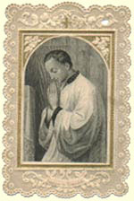
San Luigi Gonzaga
Mercoledì 21 giugno 2017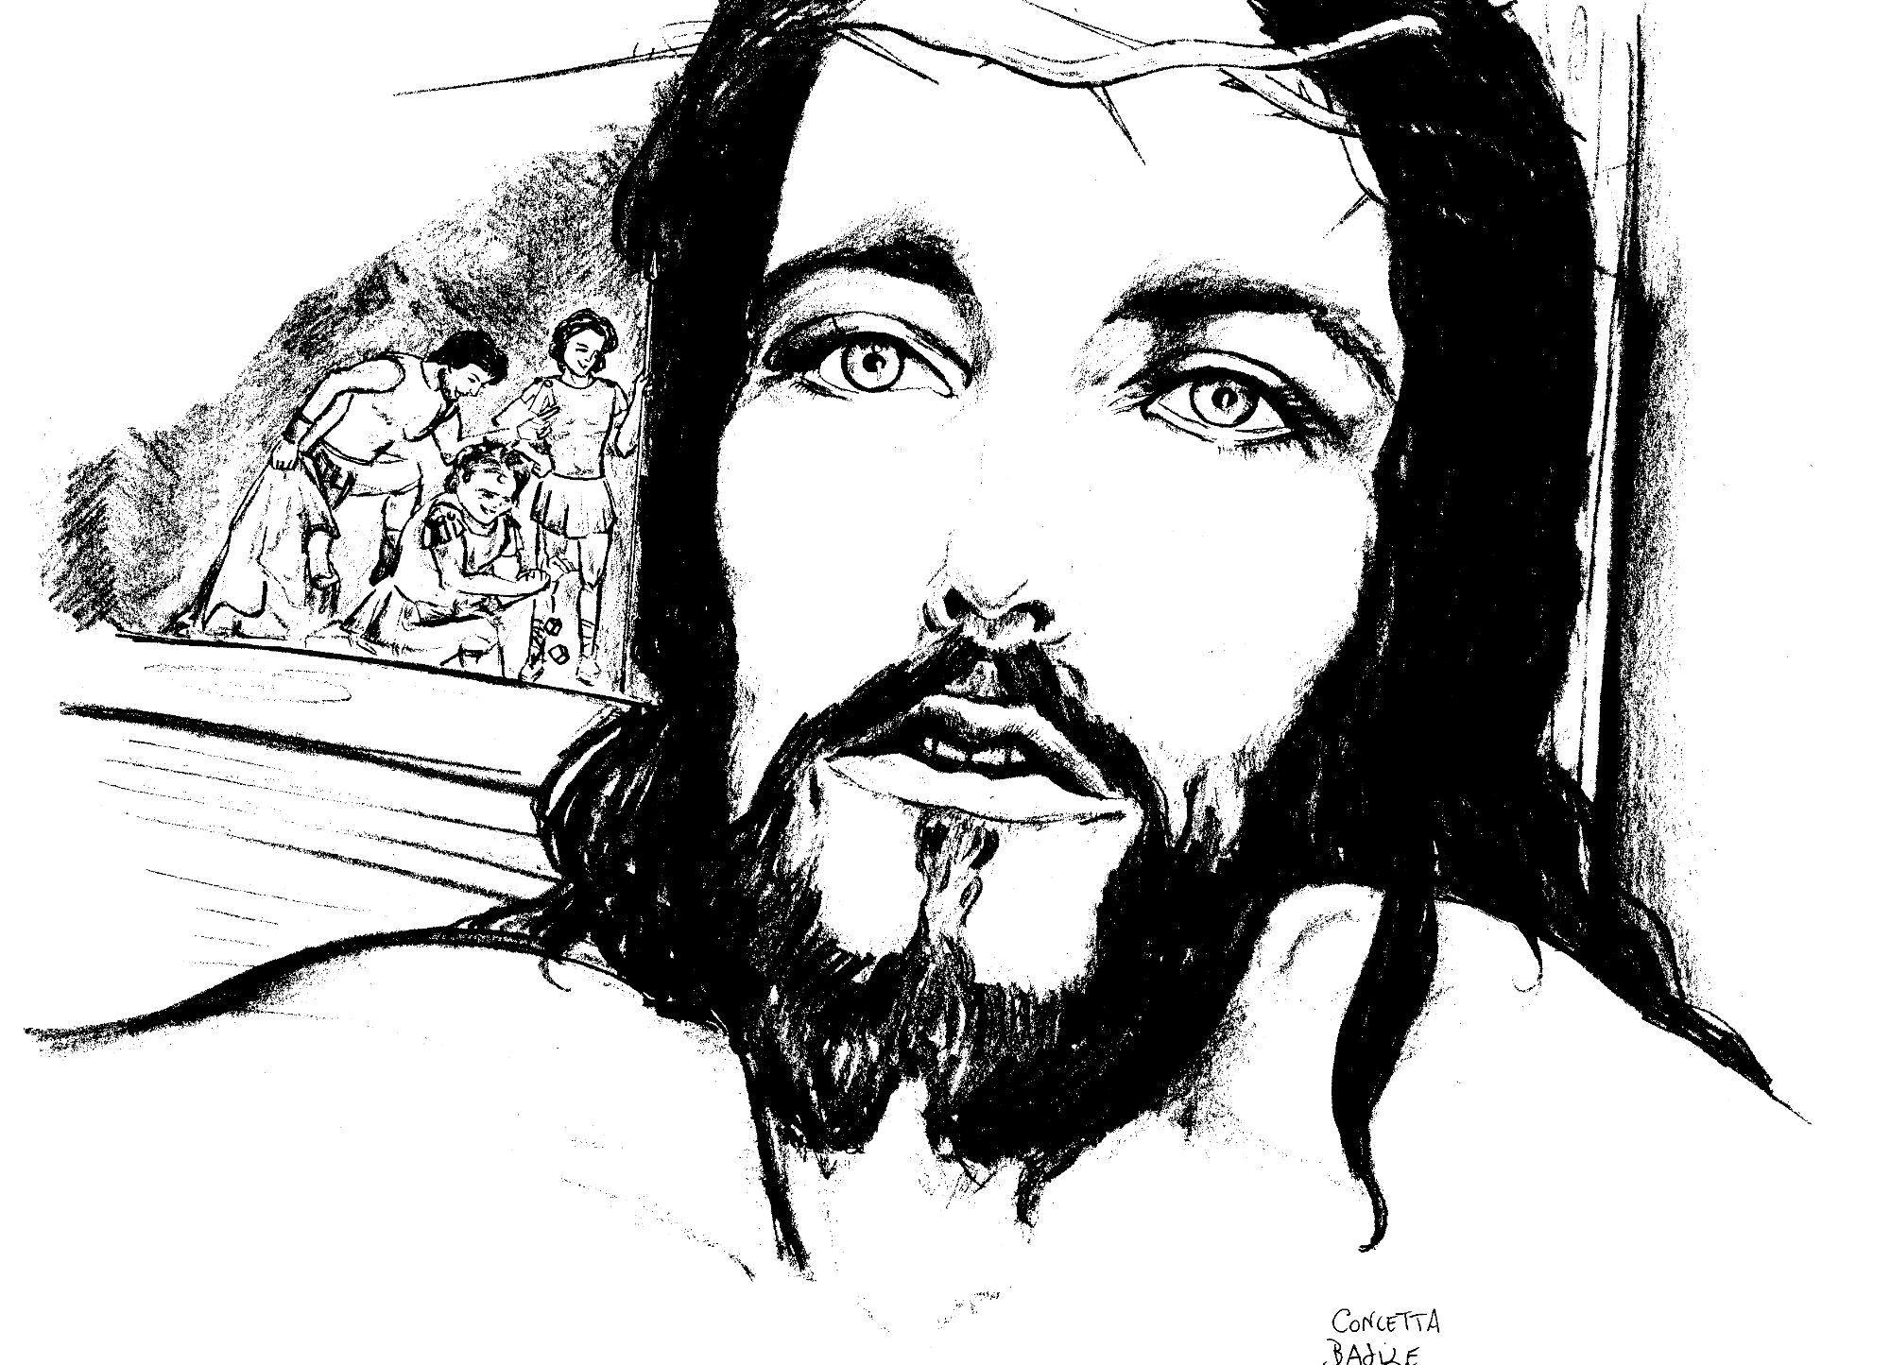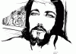C'è un invito per te. Sarà una sorpresa.
Si festeggia una nascita, da lungo attesa.
Non ti preoccupare per il regalo:
lo farà lui, il festeggiato!
Semplifichiamo le presentazioni:
ci guarderemo negli occhi. Saranno lucidi.
Niente brindisi e nessun discorso.
Forse ti verrà la voglia di cantare
o di danzare: non sono necessarie le prove.
Tranquillo per l'abito: va benissimo
quello di tutti i giorni.
E' richiesto solo il cuore. Spalancato
al mistero, alla gioia, al giubilo
perché è nato il Dio con noi.C'è un invito per te. Sarà una sorpresa.
Si festeggia una nascita, da lungo attesa.
Non ti preoccupare per il regalo:
lo farà lui, il festeggiato!
Semplifichiamo le presentazioni:
ci guarderemo negli occhi. Saranno lucidi.
Niente brindisi e nessun discorso.
Forse ti verrà la voglia di cantare
o di danzare: non sono necessarie le prove.
Tranquillo per l'abito: va benissimo
quello di tutti i giorni.
E' richiesto solo il cuore. Spalancato
al mistero, alla gioia, al giubilo
perché è nato il Dio con noi.Prima che io possa
aprire le mie labbra
nella preghiera del mattino,
ti prego
chinati, Signore,
sulla mia povertà.
Guarda,
le mie vene
sono gonfie di vita
e la mia carne brucia,
come la gola,
nonostante
i miei molti anni.
Ti supplico, Padre,
manda su di me
la pacificante rugiada
del tuo Santo Spirito
perché possa guardare
senza desiderare,
toccare
senza prendere,
parlare
senza sedurre.
Amen.Prima che io possa
aprire le mie labbra
nella preghiera del mattino,
ti prego
chinati, Signore,
sulla mia povertà.
Guarda,
le mie vene
sono gonfie di vita
e la mia carne brucia,
come la gola,
nonostante
i miei molti anni.
Ti supplico, Padre,
manda su di me
la pacificante rugiada
del tuo Santo Spirito
perché possa guardare
senza desiderare,
toccare
senza prendere,
parlare
senza sedurre.
Amen.Prima che io possa
aprire le mie labbra
nella preghiera del mattino,
ti prego
chinati, Signore,
sulla mia povertà.
Guarda,
le mie vene
sono gonfie di vita
e la mia carne brucia,
come la gola,
nonostante
i miei molti anni.
Ti supplico, Padre,
manda su di me
la pacificante rugiada
del tuo Santo Spirito
perché possa guardare
senza desiderare,
toccare
senza prendere,
parlare
senza sedurre.
Amen.Prima che io possa
aprire le mie labbra
nella preghiera del mattino,
ti prego
chinati, Signore,
sulla mia povertà.
Guarda,
le mie vene
sono gonfie di vita
e la mia carne brucia,
come la gola,
nonostante
i miei molti anni.
Ti supplico, Padre,
manda su di me
la pacificante rugiada
del tuo Santo Spirito
perché possa guardare
senza desiderare,
toccare
senza prendere,
parlare
senza sedurre.
Amen.Ama la vita così com'è.
Amala pienamente, senza pretese;
amala quando ti amano
o quando ti odiano,
amala quando nessuno ti capisce,
o quando tutti ti comprendono.
Amala quando tutti ti abbandonano,
o quando ti esaltano come un re:
Amala quando ti rubano tutto
o quando te lo regalano.
Amala quando ha senso
o quando sembra non averlo
nemmeno un po'.
Amala nella felicità
o nella solitudine assoluta.
Amala quando sei forte,
o quando hai una montagna di coraggio.
Amala non soltanto per i grandi piaceri
e le enormi soddisfazioni;
amala anche per le piccolissime gioie.
Amala seppure non ti dà ciò che potrebbe,
amala anche se non è come la vorresti.
Amala ogni volta che nasci
ed ogni volta che stai per morire.
Ma non amare mai senza amore.
Non vivere mai senza vita!Ama la vita così com'è.
Amala pienamente, senza pretese;
amala quando ti amano
o quando ti odiano,
amala quando nessuno ti capisce,
o quando tutti ti comprendono.
Amala quando tutti ti abbandonano,
o quando ti esaltano come un re:
Amala quando ti rubano tutto
o quando te lo regalano.
Amala quando ha senso
o quando sembra non averlo
nemmeno un po'.
Amala nella felicità
o nella solitudine assoluta.
Amala quando sei forte,
o quando hai una montagna di coraggio.
Amala non soltanto per i grandi piaceri
e le enormi soddisfazioni;
amala anche per le piccolissime gioie.
Amala seppure non ti dà ciò che potrebbe,
amala anche se non è come la vorresti.
Amala ogni volta che nasci
ed ogni volta che stai per morire.
Ma non amare mai senza amore.
Non vivere mai senza vita!Ama la vita così com'è.
Amala pienamente, senza pretese;
amala quando ti amano
o quando ti odiano,
amala quando nessuno ti capisce,
o quando tutti ti comprendono.
Amala quando tutti ti abbandonano,
o quando ti esaltano come un re:
Amala quando ti rubano tutto
o quando te lo regalano.
Amala quando ha senso
o quando sembra non averlo
nemmeno un po'.
Amala nella felicità
o nella solitudine assoluta.
Amala quando sei forte,
o quando hai una montagna di coraggio.
Amala non soltanto per i grandi piaceri
e le enormi soddisfazioni;
amala anche per le piccolissime gioie.
Amala seppure non ti dà ciò che potrebbe,
amala anche se non è come la vorresti.
Amala ogni volta che nasci
ed ogni volta che stai per morire.
Ma non amare mai senza amore.
Non vivere mai senza vita!O Gesù, tu che risorgerai,
dona a ciascuno di noi di comprendere
che tu sei l'oggetto ultimo, vero,
dei nostri desideri e della nostra ricerca.
Facci capire che cosa c'è
al fondo dei nostri problemi,
che cosa c'è dentro le realtà
che ci danno sofferenza.
Aiutaci a vedere che noi cerchiamo te,
pienezza della vita;
cerchiamo te, pace vera;
cerchiamo una persona
che sei tu Figlio del Padre,
per essere noi stessi figli fiduciosi e sereni.
Mostrati a noi anche oggi
in questa eucaristia,
perché possiamo ascoltare la tua voce
che ci chiama per nome,
perché ci lasciamo attirare da te,
entrando così nella vita trinitaria
dove sei col Padre l'unico Figlio,
nella pienezza dello Spirito. Amen.O Gesù, tu che risorgerai,
dona a ciascuno di noi di comprendere
che tu sei l'oggetto ultimo, vero,
dei nostri desideri e della nostra ricerca.
Facci capire che cosa c'è
al fondo dei nostri problemi,
che cosa c'è dentro le realtà
che ci danno sofferenza.
Aiutaci a vedere che noi cerchiamo te,
pienezza della vita;
cerchiamo te, pace vera;
cerchiamo una persona
che sei tu Figlio del Padre,
per essere noi stessi figli fiduciosi e sereni.
Mostrati a noi anche oggi
in questa eucaristia,
perché possiamo ascoltare la tua voce
che ci chiama per nome,
perché ci lasciamo attirare da te,
entrando così nella vita trinitaria
dove sei col Padre l'unico Figlio,
nella pienezza dello Spirito. Amen.Inizio modulo

+ Dal Vangelo secondo Matteo 6,1-6.16-18
Il Padre tuo, che vede nel segreto, ti ricompenserà.
In quel tempo, Gesù disse ai suoi discepoli: «State attenti a non praticare la vostra giustizia davanti agli uomini per essere ammirati da loro, altrimenti non c’è ricompensa per voi presso il Padre vostro che è nei cieli. Dunque, quando fai l’elemosina, non suonare la tromba davanti a te, come fanno gli ipocriti nelle sinagoghe e nelle strade, per essere lodati dalla gente. In verità io vi dico: hanno già ricevuto la loro ricompensa. Invece, mentre tu fai l’elemosina, non sappia la tua sinistra ciò che fa la tua destra, perché la tua elemosina resti nel segreto; e il Padre tuo, che vede nel segreto, ti ricompenserà. E quando pregate, non siate simili agli ipocriti che, nelle sinagoghe e negli angoli delle piazze, amano pregare stando ritti, per essere visti dalla gente. In verità io vi dico: hanno già ricevuto la loro ricompensa. Invece, quando tu preghi, entra nella tua camera, chiudi la porta e prega il Padre tuo, che è nel segreto; e il Padre tuo, che vede nel segreto, ti ricompenserà. E quando digiunate, non diventate malinconici come gli ipocriti, che assumono un’aria disfatta per far vedere agli altri che digiunano. In verità io vi dico: hanno già ricevuto la loro ricompensa. Invece, quando tu digiuni, profùmati la testa e làvati il volto, perché la gente non veda che tu digiuni, ma solo il Padre tuo, che è nel segreto; e il Padre tuo, che vede nel segreto, ti ricompenserà».
SPUNTI DI RIFLESSIONE (Paolo Curtaz)

Elemosina, preghiera, digiuno. Il Signore, nel suo impegnativo discorso della montagna, vola sempre più alto, e raggiunge i nervi scoperti delle opere religiose, delle devozioni, per smascherarne la potenziale ipocrisia, per restituirle ad un cuore rinnovato. L'elemosina (sempre più rara in questo ricco mondo egoista!) è l'azione di un cuore che ha scoperto che tutto gli è donato, e vede il povero accanto a sé. La preghiera è il respiro del discepolo che cerca Dio nella verità, che fugge l'ostentazione, che è allergico alla cerimonia, che non ama l'apparenza ma la sostanza. Il digiuno è l'esercizio della condivisione della
fame con chi non la sceglie, la volontà di essenzialità in un mondo che esalta il superfluo. Gesù denuncia i rischi, di ieri e di oggi, di vivere il proprio rapporto con Dio portando nella sfera religiosa tutti i difetti del nostro uomo vecchio, semplicemente cambiati d'abito. Esiste un orgoglio e un'arroganza spirituale più pericolosa

di quella mondana, perché pensiamo che ci derivi da Dio. Gesù ci riporta all'autenticità, alla verità con noi stessi
e con Dio, chiedendoci una fedeltà interiore assoluta, come Gesù stesso, per primo, ha saputo vivere.

PER LA PREGHIERA (Jack Riemer)

Oh Dio, veramente non possiamo pregarti
perché cessi la guerra: infatti sappiamo che
Tu hai fatto il mondo in modo tale che l'uomo
deve trovare la strada della pace
in se stesso e con il suo vicino.
Oh Dio, veramente non possiamo pregarti
perché cessi la fame: infatti Tu ci hai dato
risorse abbondanti, sufficienti a nutrire il mondo intero,
a condizione di usarle con saggezza.
Oh Dio, veramente non possiamo pregarti
di sradicare l'ingiustizia: infatti Tu ci hai dato occhi
capaci di vedere il bene presente in ogni creatura,
a condizione di usarli con saggezza.
Oh Dio, veramente non possiamo pregarti
di far scomparire la disperazione:
poiché Tu ci hai dato il potere
di trasformare i tuguri e di seminare la speranza,
a condizione di usarlo con saggezza.
Oh Dio, veramente non possiamo pregarti
di far cessare le malattie: poiché Tu ci hai dato un'intelligenza capace di trovare cure e medicamenti,
a condizione di usarla con saggezza. Per questo, oh Dio, ti preghiamo piuttosto di darci forza, determinazione e coraggio di agire e non solo di pregare, e soprattutto di vivere e non soltanto di sperare.

Giovedì 22 giugno 2017
+ Dal Vangelo secondo Matteo 6,7-15
Voi dunque pregate così.

In quel tempo, Gesù disse ai suoi discepoli: «Pregando, non sprecate parole come i pagani: essi credono di venire ascoltati a forza di parole. Non siate dunque come loro, perché il Padre vostro sa di quali cose avete bisogno prima ancora che gliele chiediate. Voi dunque pregate così: Padre nostro che sei nei cieli, sia santificato il tuo nome, venga il tuo regno, sia fatta la tua volontà, come in cielo così in terra. Dacci oggi il nostro pane quotidiano, e rimetti a noi i nostri debiti come anche noi li rimettiamo ai nostri debitori, e non abbandonarci alla tentazione, ma liberaci dal male. Se voi infatti perdonerete agli altri le loro colpe, il Padre vostro che è nei cieli perdonerà anche a voi; ma se voi non perdonerete agli altri, neppure il Padre vostro perdonerà le vostre colpe».

SPUNTI DI RIFLESSIONE (Movimento Apostolico)

Siamo invitati da Gesù a pregare. Ma cosa è esattamente la preghiera? Prima che richiesta e domanda di qualcosa, essa è verità. È verità dell'uomo ed è verità di Dio. È verità di colui che prega ed è verità di colui che viene invocato. Chi è allora Dio e chi è l'uomo secondo la verità che è insita nella preghiera rivolta al nostro Dio e Signore? L'uomo è il niente, il povero, il misero, il bisognoso di ogni cosa. Dopo il peccato è anche il falso, il bugiardo, il superbo, l'arrogante, il prepotente, il calpestatore dei diritti dei suoi fratelli e prima ancora del suo Dio. L'uomo è l'invidioso, il concupiscente, l'avaro, l'usuraio, il molestatore, l'egoista, colui che non conosce la via della pace. È un sacco pieno di ogni peccato e trasgressione. L'uomo è lo stolto, l'insipiente, l'ignorante, il cieco, l'avvolto da una fondamentale stupidità. È questa la sua verità umana oggi.
Chi è invece il Signore suo Dio? È Colui che è il tutto, la ricchezza, l'abbondanza, la pienezza di ogni vita. È la verità, la pietà, la misericordia, la compassione, la giustizia, la carità, la vita eterna. Dio è il Signore che dona sempre dignità, eleganza, bellezza, splendore all'uomo da lui fatto a sua immagine e somiglianza. La preghiera a questo deve giungere: a far sì che l'uomo veda la sua povertà interiore ed esteriore, del corpo e dello spirito, dell'anima e della mente, del tempo e dell'eternità. La veda, la riconosca, la confessi con atto di vera umiltà e chieda al suo Dio e Signore che la trasformi nella sua ricchezza, verità, santità. Se non c'è questo desiderio di trasformazione, di radicale modifica della nostra esistenza povera, misera, meschina, non vi sarà mai vera preghiera. Nella preghiera la nostra falsità si deve trasformare in verità di Dio, la nostra povertà in ricchezza di grazia, la nostra morte in vita eterna, la nostra stoltezza e stupidità in intelligenza e sapienza di Spirito Santo. È questo il fine della preghiera: chiedere a Dio che la sua santità e bellezza divina brilli più che il sole attraverso la nostra vita, il nostro corpo, ogni nostra azione. Il cristiano in preghiera è un contemplatore della gloria di Dio, si innamora di essa e desidera ardentemente di essere lui, attraverso ogni grazia che discende dal cielo, manifestare e rivelare al mondo lo splendore del suo Signore. Per questo si prega: perché ognuno diventi sole di verità e di santità sulla terra, in mezzo agli altri suoi fratelli.
Tutto opera il Signore in colui che prega. Chi prega una cosa però la

deve fare: presentarsi a Dio con il cuore ricco di perdono. Niente nel suo intimo deve essere contro i propri fratelli. Il fratello gli è dato al discepolo di Gesù perché lo ami e lo salvi riversando su di esso tutto il suo amore che è perdono, compassione, misericordia, pietà, consolazione, offerta della propria vita per la sua conversione. La Vergine Maria, Madre della Redenzione, ci aiuti a conservare sempre puro il nostro cuore. È la via per l'esaudimento della nostra preghiera. Gli Angeli e i Santi di Dio ci insegnino ogni giorno a pregare in pienezza di conoscenza e di perdono.

PER LA PREGHIERA (Anna di Mauro)

Sulla tua parola getterò le reti, mio Signore,
quando la vita mi chiederà il conto dei miei errori
e non avrò altro porto dove andare
se non in quel piccolo orto del Getsemani
provando a rimanere sveglio accanto a te che preghi
e ti abbandoni fiducioso al progetto di tuo Padre.
Sulla tua parola getterò le reti, mio Signore,
quando, dopo la fatica del giorno, non ci sarà il premio del riposo e la consolazione della festa ma la notte resterà notte
e la luna sarà da un'altra parte ad illuminare il mondo.
E non avrò altra voce a farmi compagnia
se non la preghiera di un Uomo sulla croce.
Sulla tua parola getterò le reti, mio Signore,
quando anche l'ultimo dei miei amici si rifiuterà
di rimanermi accanto e le parole dell'amicizia e dell'amore,
dell'accoglienza e del perdono non avranno più alcun valore. E allora salirò sul sicomoro di Zaccheo e aspetterò che, passando, tu mi dica che stai venendo a casa mia.
Sulla tua parola getterò le reti, mio Signore,
quando i miei figli alzeranno il dito per giudicare
il poco che ho dato, il troppo poco che ho insegnato.
Allora ricorderò i giorni che, per mano, li ho portati nella tua casa, le canzoni della messa stonate per la strada,
le mani intrecciate per il Padre nostro.
E dirò come Pietro che sono stanco
che avrei voglia mille volte di rinnegarti dietro un angolo
ma non posso... Perché ti ho incontrato, sono finito nella tua rete e ora, piccola, inutile maglia di rete,
non posso far altro che darti ragione...
rimanere in mare
e gettare le reti sulla tua parola.
Amen.

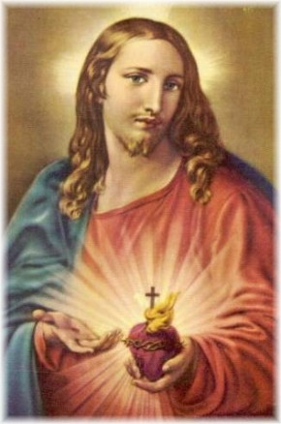
Sacratissimo Cuore di Gesù

Venerdì 23 giugno 2017
+ Dal Vangelo secondo Matteo 11,25-30

Io sono mite e umile di cuore.

In quel tempo Gesù disse: «Ti rendo lode, Padre, Signore del cielo e della terra, perché hai nascosto queste cose ai sapienti e ai dotti e le hai rivelate ai piccoli. Sì, o Padre, perché così hai deciso nella tua benevolenza. Tutto è stato dato a me dal Padre mio; nessuno conosce il Figlio se non il Padre, e nessuno conosce il Padre se non il Figlio e colui al quale il Figlio vorrà rivelarlo. Venite a me, voi tutti che siete stanchi e oppressi, e io vi darò ristoro. Prendete il mio giogo sopra di voi e imparate da me, che sono mite e umile di cuore, e troverete ristoro per la vostra vita. Il mio giogo infatti è dolce e il mio peso leggero».

SPUNTI DI RIFLESSIONE (Wilma Chasseur)

Dodici promesse, una più bella dell'altra, rivelate a Santa Margherita M. Alacoque, per coloro che amano e onorano il Sacro Cuore di Gesù:
1. Darò tutte le grazie necessarie al loro stato2. Soccorrerò le famiglie che si trovano in difficoltà e metterò pace in quelle divise.3. Li consolerò nelle loro afflizioni.4. Sarò loro sicuro rifugio in vita e specialmente in punto di morte.5. Spargerò abbondanti benedizioni sopra tutte le loro opere.6. I peccatori troveranno nel mio cuore la fonte e l'oceano della mia misericordia.7. Riporterò le comunità religiose e i singoli fedeli al loro primo fervore.8. Le anime ferventi giungeranno in breve a grande perfezione.9. Benedirò i luoghi dove l'immagine del mio cuore sarà esposta e onorata10. A chi lavora per la salvezza delle anime darò il dono di commuovere i cuori più induriti.11. Il nome di chi propagherà questa devozione sarà scritto nel mio cuore e mai più cancellato.12. Chi farà i primi nove venerdì del mese, non morirà in mia disgrazia perché il mio Cuore sarà suo rifugio sicuro in quell'ora estrema. Promesse che Gesù mantiene: è ormai celebre la vicenda dell'apparizione alle Tre Fontane a Bruno Cornacchiola che perseguitava la chiesa e voleva uccidere il Papa (Pio XII), quando la Madonna lo fermò dicendogli: "Sono colei che sono nella Trinità divina, sono la Vergine della Rivelazione: Tu mi perseguiti, ora basta! Entra Nell'ovile santo, i primi nove venerdì che tu facesti prima di entrare nella via della menzogna, ti hanno salvato". E volete sapere l'ultima? Bruno Cornacchiola è morto il venerdì 22 giugno 2001, festa del Sacro Cuore! Ecco la firma del Signore! Promessa più mantenuta di così... Per festeggiare il Sacro Cuore, ho preparato dodici biglietti con le rispettive grazie, e ognuno ne ha presa una. E ognuno ha ricevuto quella di cui aveva più bisogno in quel momento. Sono tutte belle, ma volete sapere quella che mi colpisce di più? E' l'undicesima: il nome scritto nientemeno che nel cuore di Gesù e non solo nel libro della vita come ci dice l'Apocalisse. E ci assicura che non ne verrà mai più cancellato. Che volete di più? "Rallegratevi piuttosto perché i vostri nomi sono scritti nei Cieli", dice Gesù ai 72 discepoli mandati come agnelli in mezzo ai lupi. Il nome scritto nel cielo è un tema caro all'Apocalisse, riconfermato da Gesù stesso nelle apparizioni del Sacro Cuore a S. Margherita M. Alacoque quando le disse che il nome di chi onora il Suo Cuore sarà scritto nel Suo Cuore stesso e non ne verrà mai più cancellato. È il nome nuovo scolpito nel libro della vita -oltre che nel Cuore di Gesù- è la pietruzza bianca, è essere ciò che avremmo sempre voluto essere e non siamo mai riusciti. "È il nome nuovo, molto più nuovo di quanto altri ci hanno affibbiato o che noi ci siamo dati." (E. Bianchi). Solo Dio sa chi veramente siamo, e solo Lui può farci diventare ciò che vorremmo essere, noi possiamo solo constatare che non siamo stati ciò che avremmo voluto essere. Questa pienezza di bene, di luce e di verità che c'è in noi, solo Dio può portarla a compimento. Quel nome nuovo sarà probabilmente il diritto del tappeto di cui, quaggiù, vediamo solo il rovescio. Questa vita è il rovescio del tappeto, pieno di nodi, la cui trama inestricabile di prove e sofferenze, ci impedisce di vedere il bellissimo disegno che si va formando sul diritto. Lo vedremo solo dopo, e sarà il nostro nome nuovo, scritto nel libro della vita e nel Cuore di Dio che non verrà mai più cancellato. Sarà il nostro nome vittorioso che ci introdurrà al banchetto celeste ("Al vincitore darò la manna nascosta..." Ap. 2). Sarà il nostro nome glorioso che avremo forgiato quaggiù col nostro cammino doloroso. Sarà il nostro nome eterno che porteremo scritto in fronte, davanti al trono di Dio e dell'Agnello, di cui contempleremo gli splendori per i secoli eterni.

PER LA PREGHIERA (Giuseppe Impastato S.J.)

L'ho capito bene:
Tu non ce la fai a stare senza di me,
desideri ardentemente
abitare nel mio cuore:
esso è la casa dei tuoi sogni!
Ti spalanco la mia porta.
Entra. Non è degna di te, lo so.
Ma tu non fare lo schizzinoso.
Sei abituato a grotte, mangiatoie e simili.
Bene. Ci siamo. Vieni.
E fammi guardare il mondo,
rendimi capace di vedere le tue meraviglie.
Manifestami i tuoi orizzonti,
affàscinami con i tuoi progetti,
scoprimi i desideri del tuo cuore,
mettimi a parte delle tue ambizioni,
fa' combaciare i miei interessi con i tuoi.
Hai detto: "Io in voi e voi in me".
Ti prendo in parola, Gesù.
Mi hai fatto venire un grande desiderio:
sarò io stavolta ad entrare a casa tua.

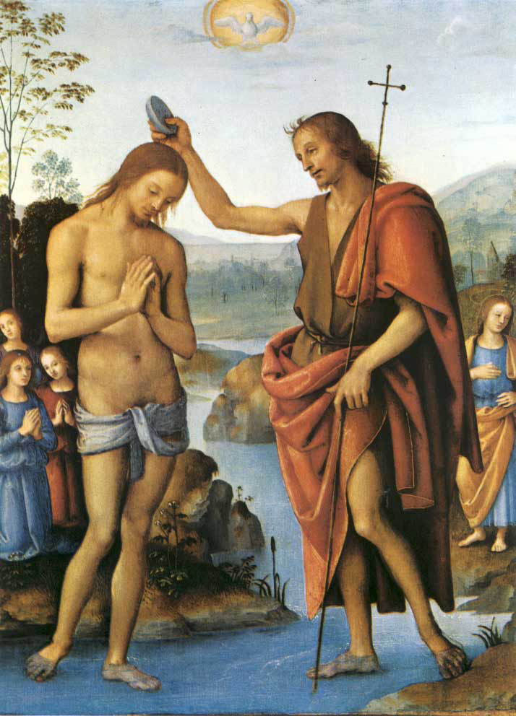
Natività di San Giovanni Battista

Sabato 24 giugno 2017
+ Dal Vangelo secondo Luca 1,57-66.80

Giovanni è il suo nome.

Per Elisabetta si compì il tempo del parto e diede alla luce un figlio. I vicini e i parenti udirono che il Signore aveva manifestato in lei la sua grande misericordia, e si rallegravano con lei.
Otto giorni dopo vennero per circoncidere il bambino e volevano chiamarlo con il nome di suo padre, Zaccarìa. Ma sua madre intervenne: «No, si chiamerà Giovanni». Le dissero: «Non c’è nessuno della tua parentela che si chiami con questo nome». Allora domandavano con cenni a suo padre come voleva che si chiamasse. Egli chiese una tavoletta e scrisse: «Giovanni è il suo nome». Tutti furono meravigliati. All’istante si aprirono la sua bocca e la sua lingua, e parlava benedicendo Dio. Tutti i loro vicini furono presi da timore, e per tutta la regione montuosa della Giudea si discorreva di tutte queste cose. Tutti coloro che le udivano, le custodivano in cuor loro, dicendo: «Che sarà mai questo bambino?». E davvero la mano del Signore era con lui. Il bambino cresceva e si fortificava nello spirito. Visse in regioni deserte fino al giorno della sua manifestazione a Israele.

SPUNTI DI RIFLESSIONE (Monaci Benedettini Silvestrini)

Dio si serve degli uomini; con noi e per noi realizza i suoi piani di salvezza. Sceglie ciò che nel mondo è debole per confondere i forti. Egli sa rendere fecondo ciò che è sterile e aprire la bocca ai muti. Intreccia le sue con le nostre storie affinché ciò che egli vuole si compia in cielo e sulla terra. Rende feconda la vergine Maria affinché generi il Salvatore del Mondo, ma concede la maternità anche ad Elisabetta, sterile e avanti negli anni. Predispone un incontro tra le due mamme e i rispettivi nascituri e già sgorga la gioia messianica! È riconosciuta la Madre del Signore e il futuro battezzatore freme e sussulta di gioia nel grembo della madre sua. È lo stesso angelo ad annunciare a Zaccaria i motivi della gioia: "Elisabetta ti darà un figlio... Avrai gioia ed esultanza e molti si rallegreranno della sua nascita". Il suo compito sarà quello di preparare la via al Signore affinché Egli trovi un popolo ben disposto. Umanamente parlando, dato l'evolversi degli eventi e la sorte toccata a Cristo e allo stesso Giovanni Battista, potremmo anche concludere che la sua missione sia fallita. Ciò però eventualmente nulla toglie alla fedeltà del Precursore e interviene a sciogliere ogni dubbio il magnifico elogio che Cristo stesso ne tesse. Al più potremmo con migliore saggezza, concludere che la missione che Dio ci affida va sempre vista e valutata nel contesto di un ben più ampio progetto di salvezza e solo in quella luce assume la sua vera dimensione il suo pieno valore. Egli, infatti, precede e annuncia il Messia, l'Agnello di Dio, ma poi sa che deve farsi da parte e lasciare spazio a Colui dinanzi al quale egli si prostra e non si sente degno neanche di sciogliergli i legacci dei sandali. Lo precederà anche nel martirio: pagherà con la vita la sua coerenza e la sua incrollabile fermezza, ignaro delle prepotenze dei grandi e delle losche trame di due donne. Così egli concluderà la sua missione, alla stessa maniera di Cristo; così lo vediamo brillare nella chiesa come ultimo dei profeti dell'Antico Testamento e il primo dei tempi messianici.

PER LA PREGHIERA (Mons. Franco Agnesi)

San Giovanni Battista,
noi oggi in modo particolare rivolgiamo a Te la nostra preghiera
con fede viva e sincera, per questa nostra città.
Tu che hai sussultato di gioia,
ancor prima della nascita,
al sentire la voce di Maria, madre del Redentore,
fa' che ricerchiamo sempre motivi di gioia e di serenità
per i nostri cuori e per le nostre famiglie.
Tu che hai preparato la strada al Redentore, aiuta noi cristiani
a preparare il cuore dei nostri piccoli e dei nostri giovani,
a conoscere ed amare nostro Signore.
Tu che lo hai indicato al tuo popolo nel fiume Giordano,
aiutaci a riconoscerlo nella sua Parola,
nei Sacramenti, nei fratelli, soprattutto i più poveri e bisognosi.
Tu che hai lottato fino alla morte per i principi e i valori più nobili,
aiutaci ad impegnarci anche noi perché
nelle fabbriche e negli uffici
regni l'onestà, il rispetto e la solidarietà.
Tu che ti sei lasciato uccidere pur di non tacere la verità,
aiutaci ad essere coraggiosi testimoni
della libertà e della giustizia in ogni momento
e comportamento della nostra vita.
Tu che sei stato definito da Cristo il più grande profeta,
aiutaci ad essere anche noi, nel nostro ambiente di vita,
con semplicità, ma con coerenza,
profeti e testimoni della verità e della nostra fede.
Amen.

O
O O
O O O
O O
O

"Se non potete comunicarvi sacramentalmente
fate almeno la comunione spirituale, che consiste
in un ardente desiderio di ricevere Gesù nel vostro cuore"
(San Giovanni Bosco MB III, p.13)
PREGHIERA PER LA COMUNIONE SPIRITUALE
Gesù mio, credo che Tu sei nel Santissimo Sacramento. Ti amo sopra ogni cosa e Ti desidero nell'anima mia. Poiché ora non posso riceverti sacramentalmente, vieni almeno spiritualmente nel mio cuore.
(breve pausa in cui unirsi a Gesù)
Come già venuto, io Ti abbraccio e tutto mi unisco a Te; non permettere che io mi abbia mai a separare da Te.
Oppure: Signore, io non sono degno
che Tu entri nella povera casa dell'anima mia;
ma di una sola santa parola, e sarà salva l'anima mia.
LE DODICI PROMESSE DEL SACRO CUORE:
Mostrando un giorno il suo Cuore a S. Margherita Maria Alacoque (1647-1690) Gesù disse:«Ecco quel Cuore che ha tanto amato gli uomini e dai quali non riceve che ingratitudini e disprezzo...»
In diverse apparizioni a Santa Margherita, Gesù fece le seguenti promesse per coloro che avessero onorato il suo Cuore e che la Santa riporta nelle sue lettere:
1. «Darò loro tutte le grazie necessarie al loro stato».
2. «Porterò soccorso alle famiglie che si trovano in difficoltà e metterò la pace nelle famiglie divise».
3. «Li consolerò nelle loro afflizioni».
4. «Sarò il loro sicuro rifugio in vita e specialmente in punto di morte».
5. «Spargerò abbondanti benedizioni sopra tutte le loro opere».
6. «I peccatori troveranno nel mio Cuore la fonte e l’oceano della Misericordia».
7. «Riporterò le comunità religiose e i singoli fedeli al loro primo fervore».
8. «Le anime fervorose giungeranno in breve a grande perfezione».
9. «Benedirò i luoghi dove l'immagine del mio Sacro Cuore verrà esposta ed onorata».
10. «A tutti coloro che lavoreranno per la salvezza delle anime darò il dono di commuovere i cuori più induriti».
11. «Il nome di coloro che propagheranno la devozione al mio Sacro Cuore sarà scritto nel mio Cuore e non ne verrà mai cancellato».
12. «Io ti prometto, nell’eccesso della Misericordia del mio Cuore, che il mio Amore Onnipotente concederà a tutti quelli che si comunicheranno al primo Venerdì del mese per nove mesi consecutivi, la grazia della perseveranza finale... Essi non moriranno nella mia disgrazia, né senza ricevere i Sacramenti, servendo loro il mio Cuore di asilo sicuro in quell’ora estrema».
La grande promessa
Fra tutte le promesse fatte a S. Margherita Maria dal Sacro Cuore, la più celebre è senz'altro quella dei nove primi venerdì del mese, in cui Gesù promette la salvezza eterna a chiunque (con le dovute disposizioni) si accosterà alla Santa Comunione il primo venerdì del mese per nove mesi consecutivi.
Scrive S. Margherita Maria nella lettera 86: «Un venerdì, durante la santa comunione, Egli, se non mi sbaglio, mi rivolse queste parole: ‘Nell'eccessiva misericordia del mio Cuore, ti prometto che il suo onnipotente amore accorderà la grazia della penitenza finale a tutti coloro che faranno la comunione per nove primi venerdì del mese consecutivi. Non morranno perciò in mia disgrazia, né senza ricevere i loro sacramenti. Il mio Cuore si renderà per loro asilo sicuro in quel supremo momento’.»
Sull'autenticità di questa promessa non ci sono dubbi, tanto che Benedetto XV, fatto più unico che raro, la volle inserire nella bolla di canonizzazione della santa.
Le condizioni
- Le Comunioni devono essere fatte nei primi venerdì del mese e non ci darebbero diritto alla Grande Promessa se venissero fatte in un altro giorno che non fosse il primo venerdì. Nemmeno il confessore può commutare il giorno e neppure gli ammalati possono essere dispensati dall'osservare questa condizione.
- Per nove mesi consecutivi. Chi dopo aver fatto cinque, sei, otto Comunioni, la tralasciasse poi un mese, anche involontariamente perché impedito o perché si è dimenticato, costui sarebbe obbligato a ricominciare la sua pratica daccapo.
- Le nove Comunioni devono essere fatte in grazia di Dio, con la volontà di perseverare nel bene. Non si richiede un fervore speciale che non sarebbe alla portata di tutti. È chiaro che se uno facesse la Comunione sapendo di essere in peccato mortale, non solo non si assicurerebbe il Paradiso, ma commetterebbe un peccato gravissimo di sacrilegio.
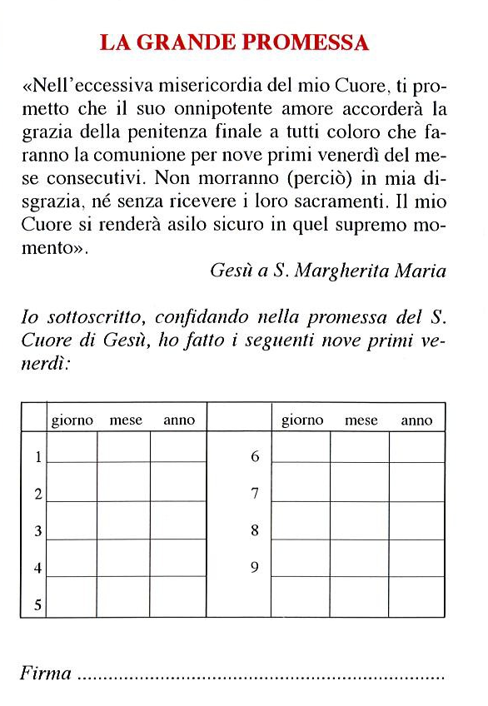
- Nel fare le nove Comunioni bisogna avere l'intenzione di farle secondo l'intenzione del Cuore di Gesù per ottenere il frutto della Grande Promessa, cioè la grazia della buona morte mediante la perseveranza o la penitenza finale. Questo è molto importante perché, senza questa intenzione, fatta almeno nell'incominciare l'esercizio dei Primi Venerdì, non si potrebbe dire di aver adempiuto bene la pia pratica.

